ACTIVITE PROFESSIONNELLE

PANNA COTTA aux fruits rouges

Nombre de parts | Type de  distribution | Température de  conservation |  |  | Techniques mises en œuvre
48 | Immédiat |  | + 3 °C |  | Déconditionner des denrées, peser  Utiliser un produit semi-élaboré  Préparer et dresser des portions individuelles Conduire un refroidissement rapide  Entreposer des préparations suite à un refroidissement rapide
DENREES |  |  |  | QUANTITES |  | MATERIEL
Lait ½ écrémé UHT  Crème liquide  Préparation pour pot de crème  Sauce aux fruits rouges |  |  |  | ……….  ……….  ……….  1 L

SUCCESSIONS DES OPERATIONS | EXIGENCES
1/ Déconditionner les denrées. Réserver.  2/ Préparer des plateaux les 48 ramequins.  Disposer les plateaux sur une échelle.  3/ ……………………………………  4/ …………………………………………………………………………………………………………  5/ …………………………………………………………………………………………………………  6/ …………………………………………………………………………………………………………  7/ Refroidissement  9/ Décorer avec la sauce aux fruits rouges  10/ Conserver avant distribution | 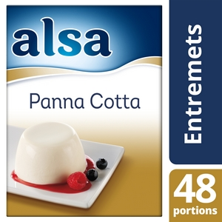  Veiller à l’équilibre des préparations  Veiller à la propreté des bords  Relever les températures avant et après refroidissement  Compléter le document de traçabilité  Maintenir à +3°C en chambre froide ou vitrine réfrigérée

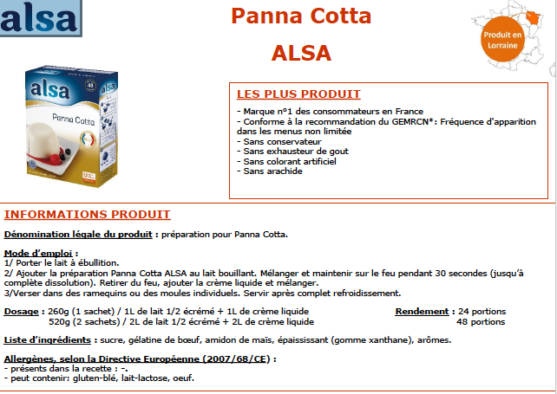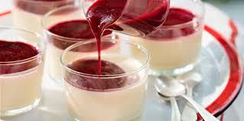

En utilisant la fiche technique de la recette de la PANNA COTTA ci-dessus :

- Compléter les quantités nécessaires pour réaliser 48 « panna cotta ».

- Compléter la succession des opérations.

- Compléter le matériel nécessaire pour réaliser cette recette.

